

**İYİLEŞTİRME EYLEM PLANLARI**

**İDARİ VE MALİ İŞLER DAİRE**

**BAŞKANLIĞI**

Bu Birim İyileştirme Planları için [İyileştirme Eylem Planları](https://kalite.tarsus.edu.tr/Files/ckFiles/kalite-tarsus-edu-tr/%C4%B0yile%C5%9Ftirme%20Eylem%20Planlar%C4%B1.pdf) referans alınmalıdır.



**Planı gözden geçir ve güncelle**

**Uygula**

**Hayır**

3

**Kontrol**

**Et**

Hedefe

ulaşıldı

**Evet**

**Önlem Al**

2

4

Sürekli iyileşen süreçler oluşturmak için iyileştirme planlarınız hazır mı?

PUKÖ döngüsünde “Kontrol Et” aşamasında süreçlerin ölçüm ve değerlendirmesi yapılır. “Önlem Al” aşamasında

ise yapılmış olan değerlendirmelere yönelik iyileştirme planları oluşturulur.

**İyileştirme Planı**

**Kalite Güvence Sisteminde Sürekli İyileştirme**

Süreç İyileştirme



Planla Uygula

Önlem Kontrol

Al Et



**Planla**

1

Standart gereksinimlerin ve paydaş beklentilerinin en üst düzeyde karşılanması için bir sürecin performans düzeyinin yükseltilmesidir.

**İYİLEŞTİRME DÖNGÜLERİ (PUKÖ)**

* İyileştirme döngüleri, kalite güvencesi, eğitim-öğretim, araştırma-geliştirme ve toplumsal katkı süreçlerine yönelik olarak, üniversitemiz ilgili politikları göz önünde bulundurularak hazırlanmış olan akışları ifade etmektedir.
* Döngüler, PUKÖ’nün her bir adımı için (planla, uygula, kontrol et, önlem al); ilgili süreçleri, süreçlerin çıktısı olan veya girdisi olan dokümanları ve adımlar arasındaki bağlantıları içermektedir.
* PUKÖ döngüleri, birimlerin; kalite komisyonları, bölüm ve birim kurulları gündemlerine rehberlik edebilme amacı taşımaktadır. Bu kurul ve komisyonlardaki gündemler ve görüşmeler, iyileştirme döngüleri göz önünde bulundurularak tamamlanır.

**Kalite Güvencesi Sistemi İyileştirme Döngüsü**

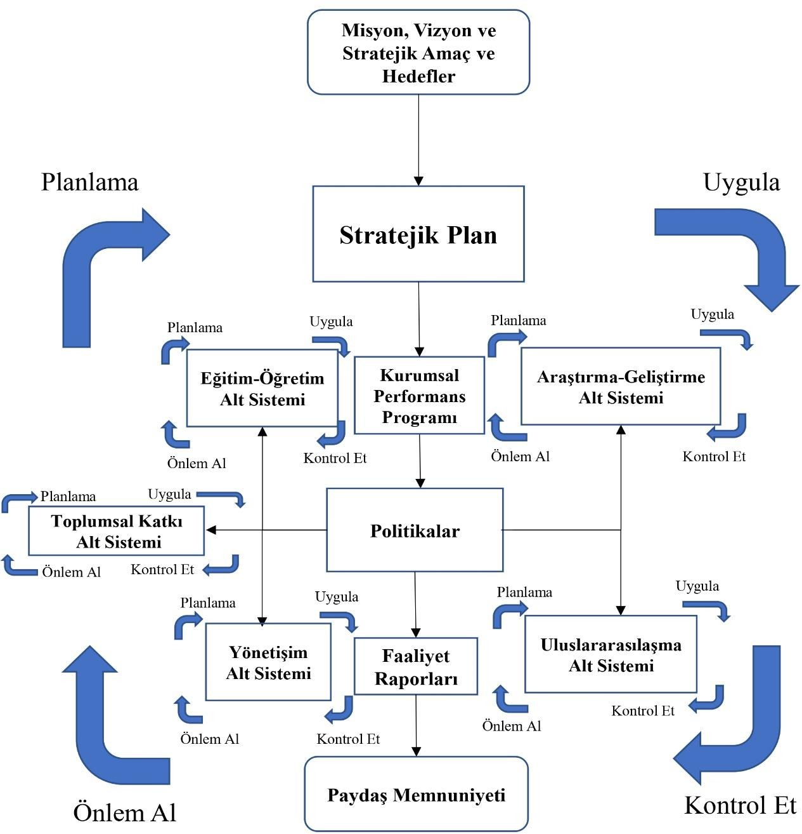

**Eğitim ve Öğretim İyileştirme Döngüsü**

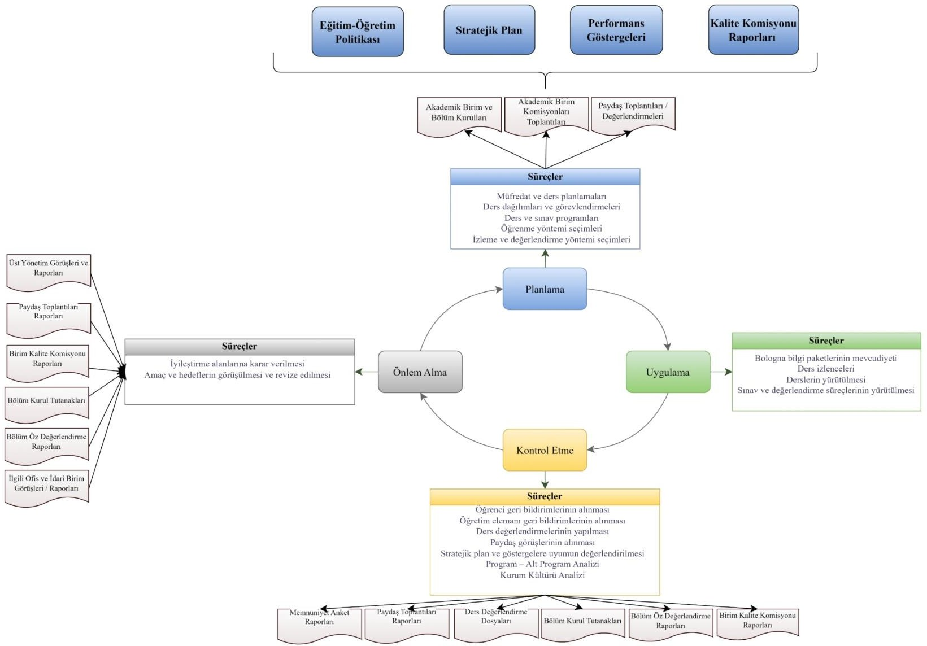

**Araştırma- Geliştirme İyileştirme Döngüsü**

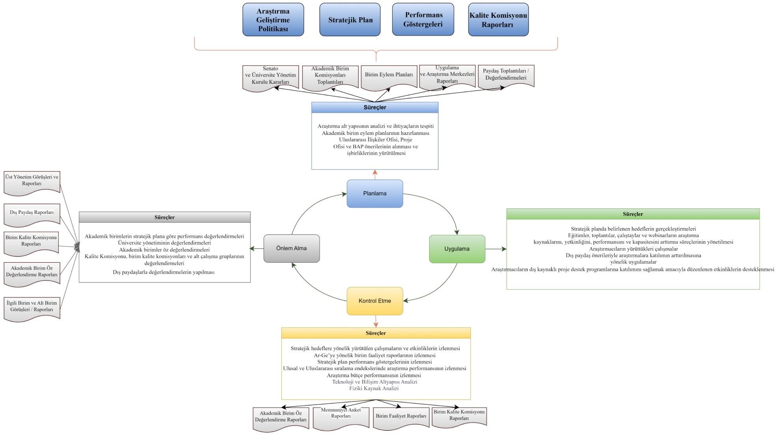

**Toplumsal Katkı İyileştirme Döngüsü**

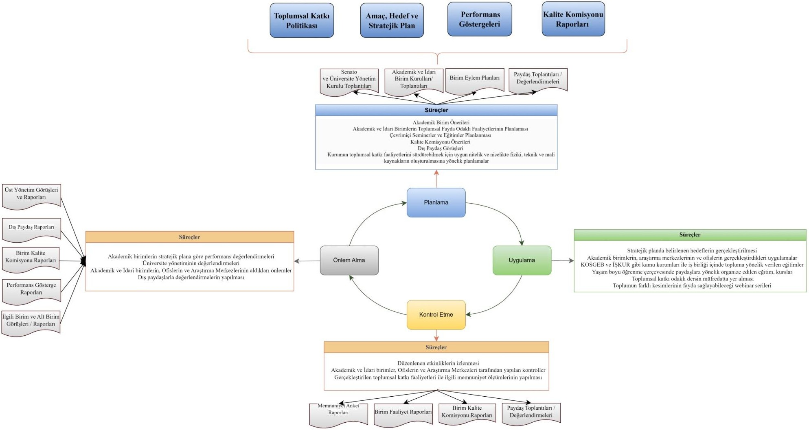

**GÜÇLÜ YÖNLER**

|  |  |  |  |
| --- | --- | --- | --- |
| **İyileştirme Eylem Planı** | | | |
| **No** | **Güçlü Yönler (GY)** | **Tespitler** | **İyileştirme Adımı** |
| **KGS-GY-1** | Birimimizde görev alan personelin alanında deneyimli, özverili,katılımcı,bilgi-beceri düzeyi yüksek ve mevzuata hâkim olması, Birimde görev yapan personelin iş disiplinine sahip olması, | Yürütülen iş ve işlemlerde iş ve dış paydaşlarımızdan olumlu geri dönüşler alınmaktadır. | * Başkanlığımızda yürütülen iş ve işlemlerin daha sağlıklı yürütülebilmesi adına mevcut personelin arttırılarak görev dağılımında dengenin oluşturulması daha iyi verim alınması |
| **KGS-GY-2** | Dinamik genç bir kadroya sahip olunması ve performansı yüksek motivasyonlu personelin görev alması, Personelin değişime ve gelişime açık olması | Nitelikli ,özverili ,azimli, çalışkan personellerin bulunması sayesinde talepleri karşılamada ve hizmette aksamaların yaşanmaması | * Daha da güçlenmek ve takım ruhu oluşturmak için personel sayısının arttırılmasına yönelik planlamalar yapılması gerekmektedir. |
| **KGS-GY-3** | Hizmetin ve taleplerin karşılanması sırasında meydana gelecek sorunlara karşı hızlı çözüm üretilebiliyor olunması, | Hizmet sürecindeki aksamalara karşı hızlı problem çözme kabiliyeti | * Hizmetlerin aksamaması için kısa, orta ve uzun vadeli Üniversitemiz hedeflerine uygun şekilde hedefler belirlemek ve plan hazırlayarak, gerekli tedbirlerin alınarak aksaklığa meydan verilmemesi durumunda personelle paylaşmak gerekir. |
| **KGS-GY-4** | Personelin yetiştirilmesi için Hizmet İçi Eğitim konusunda gerekli desteğin sağlanması | CBİKO da yer alan ve kurum içi eğitimlerin personelimiz tarafından hassasiyetle izlenmesi, takip edilmesi | * Personele yönelik bu eğitimlere önem verilerek periyodik olarak yapılması personelin mevzuat bilgisinin taze tutulmasının sağlanabilmesi gerekir. |
| **KGS-GY-5** | İnternet sitemizde yer alan bilgilerin düzenli olarak takip ve kontrol edilerek güncel duyuruların,iletişim ve personel bilgilerinin yer alması,sitenin şeffaf ve erişilebilir olması | Geri dönüşlerin olumlu olması | * Sitenin içeriğinin daha da zenginleştirilerek maksimum fayda sağlanması gerekmektedir. |
|  |  | | |

**GELİŞMEYE AÇIK YÖNLER**

|  |  |  |  |  |
| --- | --- | --- | --- | --- |
| **İyileştirme Eylem Planı** | | | | |
| **No** | **Gelişmeye Açık Yönler (GA)** | **Tespitler** | **İyileştirme Adımı** |
| **KGS-GA-1** | Personel sayısında yetersizlik olması bu konuda artış beklentisi | * Kadromuzu daha da güçlendirmeye ihtiyacımızın olması, eksikliklerden dolayı hiyerarşinin ,ast-üst ilişkisinin ve takım ruhunun oluşturulamaması | * Üniversitemizin üst yöneticilere durumun arz edilmesi. en kısa zamanda beklentimizin karşılanması |
| **KGS-GA-2** | Fiziki depolama alanlarının yetersizliği ayrıca çalışma ortamının fiziki şartlarının yetersiz kalması, bürolarda kalabalık gruplar halinde çalışmak zorunda kalınması | * Kalabalık gruplar halinde çalışmak zorunda kalınması işe konsantre olunması anlamında sıkıntılar oluşturmakta, performans ve verim düşmekte, bilgi güvenliği ve gizlilik gibi konularda tehditler oluşturmaktadır. * Satın alımı yapılan malzemelerin uzun ömürlü olması için depolama alanlarının saklama koşullarının iyileştirilmesi gerekmektedir. | * Fiziki çalışma ortamının daha iyi olması için üst yöneticilere durumun arz edilmesi.Amir pozisyonunda bulunan kişilerin fiziki şartlarında ,çalışma ortamlarında iyileştirmeler yapılması performansı arttırıcı etken olacaktır.Bunun içinde gerekli çalışma ortamının oluşması için üst yönetimden talepte bulunulmalıdır. |
| **KGS-GA-3** | Personelin moral ve motivasyonunu yükseltici, iş verimliliğini artırıcı sosyal, kültürel faaliyetlerinin düzenlenmesi | * İş verimliliğini artırıcı sosyal, kültürel faaliyetlerinin eksik olması | * Verimliliğin motivasyonun artması için sosyal, kültürel faaliyetlerinin yıl boyunca planlanarak gerçekleştirilmesi, çeşitli aktivitelerin etkinliklerin organize edilmesi |
| **KGS-GA-4** | Taleplerin zamanında karşılanamaması, bütçenin ve kaynak yetersizliğinin olması gibi nedenlerle hizmetlerin aksaması | * Birimlerin başkanlığımızdan talep ettiği hizmeti veya malzemeyi en az 15 gün önceden bildirmesi | * Birimlere konu ile alakalı gerekli bilgilendirme yapılması ve yazıyla bildirilmesi |
| **KGS-GA-5** | Hizmet içi Eğitim | * Hizmet içi eğitimlerle personelin niteliğinin arttırılması | * Üniversitemiz Personel Daire Başkanlığı tarafından düzenlenen/ düzenlenecek eğitimlere personel katılımını arttırmak. Ve Her yıl yapılacak eğitimlerin personeliminiz ihtiyaçları doğrultusunda yeniden gözden geçirilmesi |